Творческая мастерская –
это модель взаимодействия ребёнка с окружающим миром.
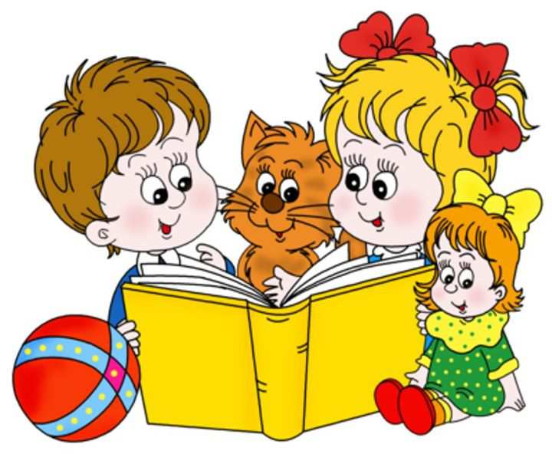

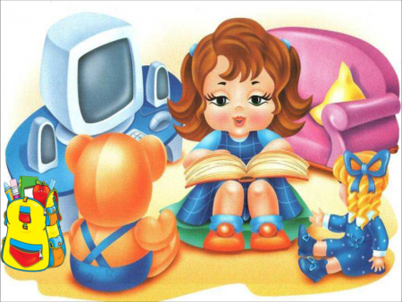
Опыт творческой деятельности трансформируется в разные формы жизнедеятельности: игру, общение, предметную деятельность.
Коллективная творческая деятельность помогает ребёнку быть более открытым и свободным в общении, даёт возможность самоутвердиться и самореализоваться, развить чувство ответственности, собственной значимости, повысить самооценку, позволяют понять: его любят таким, какой он есть, с его мнением считаются, ценят его индивидуальность.

МБДОУ ДСКВ № 46 «Кот в сапогах»

по технологии О. М. Ельцовой,
Н.Н. Горбачевской,
А. Н. Тереховой

Овладение детьми дошкольного возраста творческой продуктивной речевой деятельностью

Воспитатели:
Порубова Н. М.
Коровина О. В.

Нижневартовск - 2014
Особенности
творческой мастерской как формы работы с детьми:

1.Творческое начало, которое несёт в себе сама идея такой деятельности.
2. Импровизированный характер деятельности.
3. Партнёрские взаимоотношения педагога и ребёнка.
4. Атмосфера эмоционального подъёма.
5. Невозможность детального планирования и выстраивания перспективы.
6. Организация и стимулирование импровизационной творческой деятельности ребёнка.
7. Открытие нового смысла процесса обучения – ребёнок обучает себя сам, опираясь на свой творческий потенциал.
8. Быстрый и эффективный способ приобретения навыков и умений, способ обучения, незаметный для самого ребёнка.
9. Игровой стиль поведения всех участников, включая педагога.
10.Родттелям нужно уметь:
- не мешать ребёнку творить;
- быть рядом с ним в этом процессе;
- принять и понять его позицию;
- довериться ребёнку в минуты творческого поиска, т.к. он сам чувствует и знает, что ему нужно;
- самому быть творцом;
- бережно относиться к результатам детского творчества.
11.Существование серьёзного противоречия между желаниями детей и нормами, которые регламентирует деятельность ДОУ.
12.При такой норме организации речевой деятельности дети сами придумывают идею, содержание деятельности, способы достижения цели.
13. Ребёнок реализует свои интересы через собственную инициативу.
14.Дети делают то, что хотят. Программа здесь – руководство к деятельности, а не строгое методическое указание.
15. Атмосфера психологической свободы и безопасности, разумной дозволенности, игры, спонтанности. Даже самый застенчивый ребёнок находит возможность проявить себя, показать свою индивидуальность.
16.Отсутствие шаблонов – ребёнок чувствует себя творцом. Он получает удовольствие от того, что может реализовать в творческой деятельности.
